消費増税されました．．．キャッシュレス対応でお悩みの方必見！！！
今からでも間に合う
キャッシュレス決済対応セミナー
１．日時：令和元年10月30日（水）
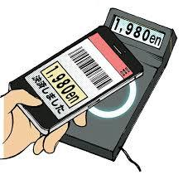
昼の部14：00～16：00・夜の部18：30～20：30
２．場所：小国町商工会館 2階大研修室
３．講師：株式会社LUCKIT 古庄裕行氏
４．費用：無料 ５．締切：令和元年10月25日（金）17時00分

テレビやネットなどでキャッシュレスという言葉を耳にするのがあたり前に
なっていますが下記のようなことでお悩みの方はぜひ受講ください！！！！
・今さら聞きづらいけどキャッシュレスってそもそも何？
・よく耳にする〇〇ペイってどれを選べばいいの？
・クレジットカードしか対応していないけど種類を増やした方がよいのかな．．．？
・キャッシュレスにした場合お金の流れはどうなっているの？
・テレビで国から２％と５％ポイント還元（キャッシュレスポイント還元事業）と言ってたけど？

 | 必要事項ご記入のうえＦＡＸ（46-3758）または小国町商工会窓口に提出して下さい。
事業所名
受講者氏名
住所 |  |  |  | 受講コース | 昼の部 ・ 夜の部
電話 |  |  |  | ＦＡＸ
主 催：小 国 町 商 工 会

